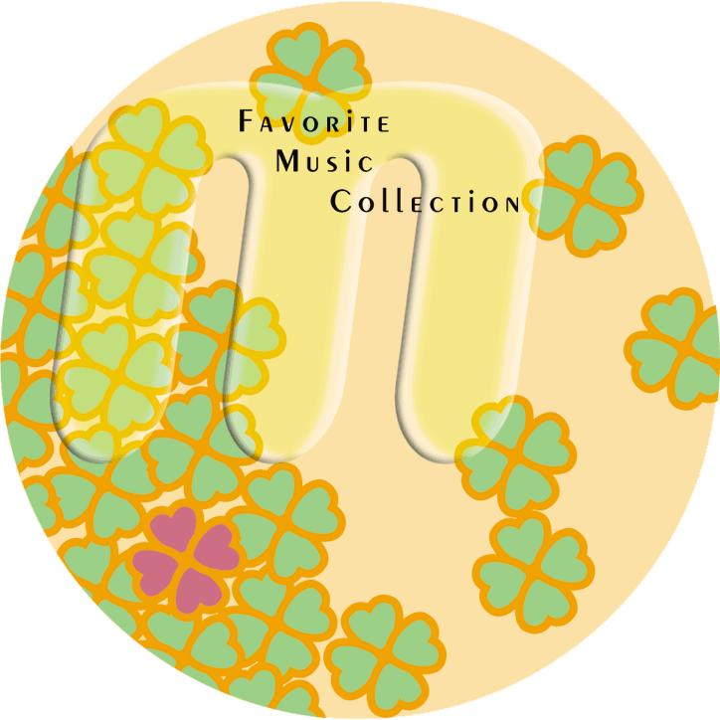

曲名を入れてね！

# タイトル

